**turtle模块**

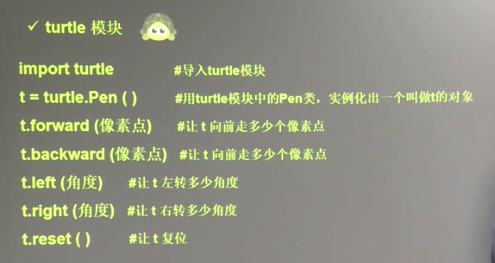

在ubantu的终端用Python需要先安装Python组件。

sudo apt-get install python-tk

sudo apt-get install tk-dev

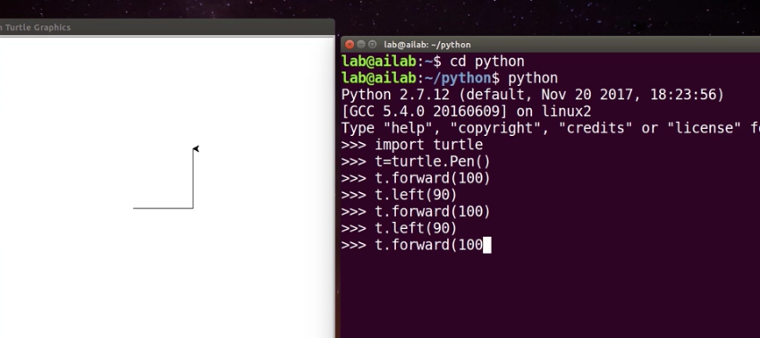

借助for循环可以实现一步实现正方形的绘画。

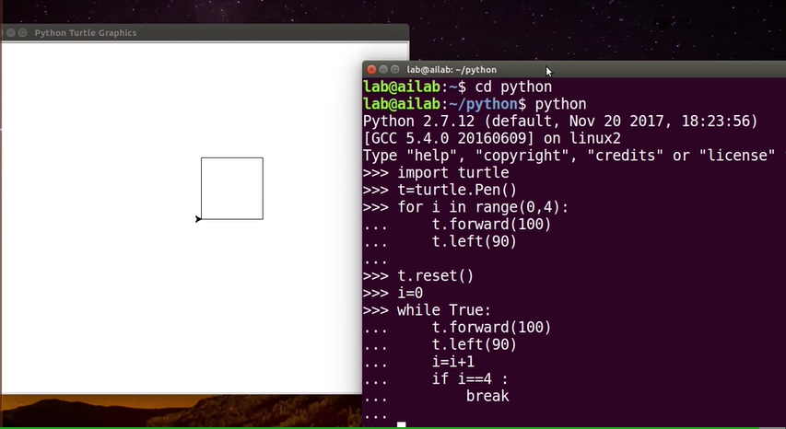

**列表，元祖，字典**

c=[1,2,3]

用列表名[起：止]表示切片，从列表中切出相应的元素

用列表名[起：止：步长]表带有步长的切片，步长有方向，正值向右，负值向左。

对列表进行操作

修改：列表名[索引号]=新值

删除：del 列表名[索引号]

插入：列表名.insert(插入位置的索引号，新元素)

字典{}

{键：值，键：值，键：值}n个键值对

dic={1:”123”,”name”:”zhangsan”,”height”:180}

用 字典名[键] 索引字典中的值

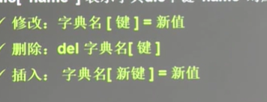

**循环语句**

for 变量 in range(开始值)

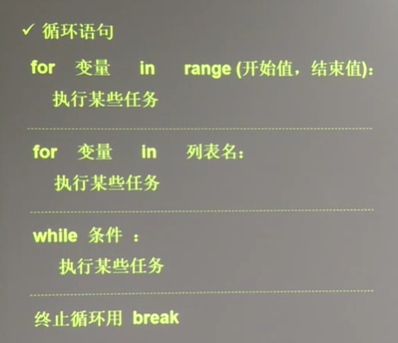

range中的（开始值，结束值）也是一个前开后闭区间

若有h=[“a”,”b”,”c”,”d”]

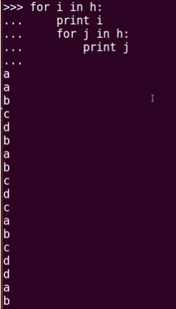

使用while语句的示例

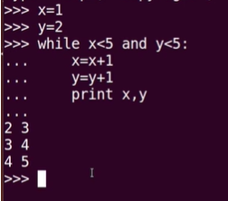

**函数 模块 包**

定义函数def 函数名（参数表）：

函数体

使用函数 函数体（参数表）

**通过调用有返回值的函数可以将其返回值赋给其他变量**

要用到某个模块需要import先引入

多个模块在一个目录时就成了包

from PIL import Image 就是从PIL包中调用Image模块

**类 对象 面向对象**

类的定义：

class 类名（父类名）： //没有父类可忽略该括号内的父类要求

pass

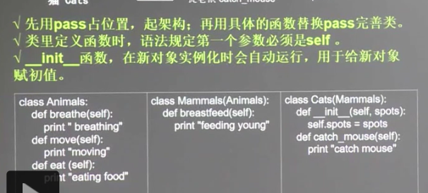

这里的_init_函数，可看作C++中的构造函数。

类内定义函数时，如调用自身或者父类的函数与变量，须用self.引导，应写为self.函数名或self.变量名

**文件操作**

文件写操作：  
import pickle.

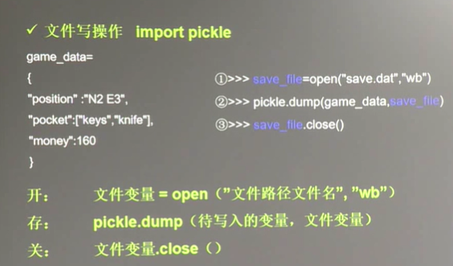

新建文件变量save_file=open（”save.dat”,”wb”）

save.dat写到的目的文件，“wb”表写入的形式

pickle.dump（game_data,save_file）将game_data写入save.dat

